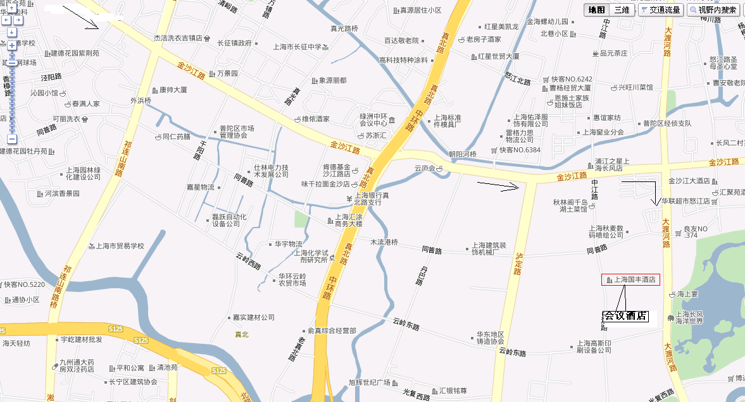
会议地点：上海国丰酒店二楼宴会厅
上海普陀区大渡河路388号 国盛中心1号座（近金沙江路，靠近长风公园） T：6095 8888
路线：沿博园路经金沙江路往东直行（上海市区方向），到大渡河路右转往南，沿大渡河路直行1公里左右即到。

